**远程工具使用说明**

**1、被控端：双击打开程序【SindrolClient.exe】出现如下界面：**

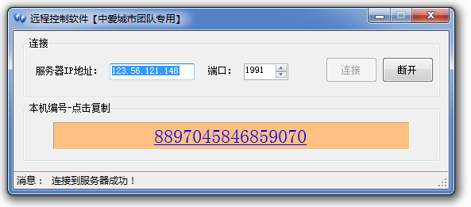

1. **点击【连接】出现机器码即可，点击机器码即可复制机器码。**

**3、制作主控制端：右击【SindrolClient.exe】选择【创建快捷方式】，在建好的快捷方式上右击选择【属性】，修改【目标】值，在末尾添加【空格+任意一个名字（中或英文）】点【确定】。**

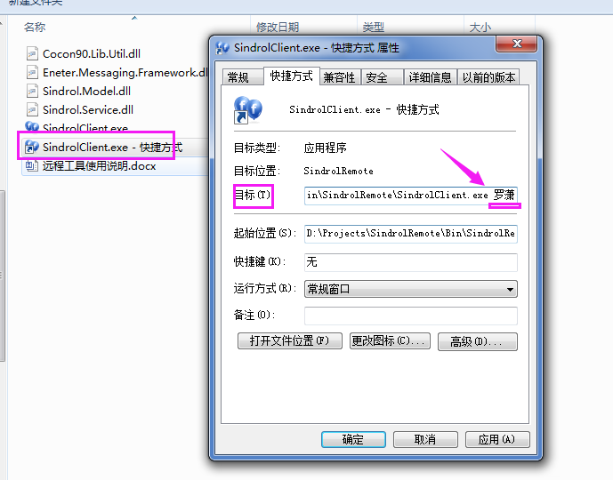

**4、双击打开这个快捷方式，点【连接】，右下方黄色区域输入客户端。点【开始连接】即可！**

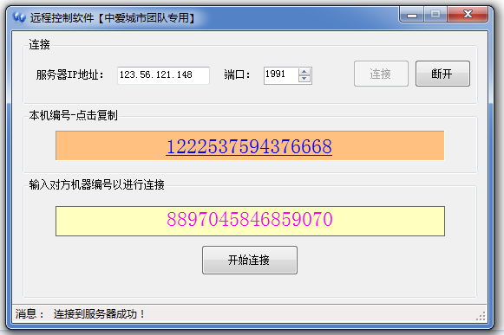

**5、注意：当前软件使用的服务器带宽目前只有10MB，所以软件同时使用时，为避免卡吨，请尽量保持【中爱科技员工内部使用】，给客户安装时，【请不要附带本说明】和【主控端快捷方式】，谢谢。**